

Es un [sitio web](http://es.wikipedia.org/wiki/Sitio_web) cuyas [páginas](http://es.wikipedia.org/wiki/P%C3%A1gina_web) pueden ser editadas directamente desde el [navegador](http://es.wikipedia.org/wiki/Navegador_web), donde los [usuarios](http://es.wikipedia.org/wiki/Usuario_(inform%C3%A1tica)) crean, modifican o eliminan contenidos que, generalmente, comparten.



Es un programa especial para chatear y enviar mensajes instantáneos.

.

 e-mail

. Correo electrónico, sistema que permite el intercambio de mensajes entre distintas computadoras interconectadas a través de una red.

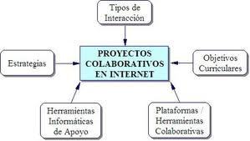

TEMA # 4

HERRAMIENTAS COLABORATIVAS

* PREZZY
* E MAIL
* GTALK
* BLOGS
* WIKI….

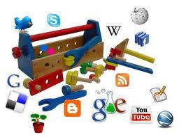

QUE SON HERRAMIENTAS COLABORATIVAS:

Son un conjunto de aplicaciones que sirven principalmente para la integración de proyectos e intercambio de información.

[herr-colavorativas.blogspot.com](herr-colavoraativas.blogspot.com)

VENTAJAS:

* Aumentan el interés de los alumnos
* Promueve el pensamiento critico
* Favorece la adquisición de destrezas sociales
* Promueve la comunicación
* Estimula el uso del lenguaje
* Promueve el uso de la narrativa. (historia)

DESVENTAJAS:

* Riesgo en las primeras experiencias
* Dependencia de la estructura computacional
* Riesgo de una percepción de informalidad.

daniel-herramientascolavorativa.blogsport.com



Prezi es un sistema de representaciones que ha venido reemplazando a power point.



Un blog es un espacio personal en internet en el que su autor publica artículos o noticias para compartir.